
+374-94-018756
info@mcalpine.am

ПАСПОРТ ИЗДЕЛИЯ
Компрессионное соединение (врезка D57мм) Дн=110мм Ду=50

Описание
Врезка в канализационную трубу (пластиковая) McALPINE Ø110х50 служит для внутренней разводки канализационной системы. Современный адаптер монтируется по способу врезки в трубу, диаметр которой превышает диаметр изделия. Для установки врезки в пластиковую канализационную трубу необходим прямой участок для подсоединения. В нем следует вырезать отверстие необходимого диаметра, после этого нужно очистить поверхность. Затем вставляется врезка с креплением, которое для надежности необходимо затянуть более 3 раз против часовой стрелки.

Технические характеристики:
Страна | Великобритания
Производитель | McAlpine
Категория | сантехника
Вид | сливная арматура
Тип | врезка
Тип установки | для умывальника, сантехнического оборудования, бытовой техники
Область применения | бытовая
Материал | полипропилен с серым покрытием
Размер | 110х50 мм
Максимальная температура эксплуатации | 90
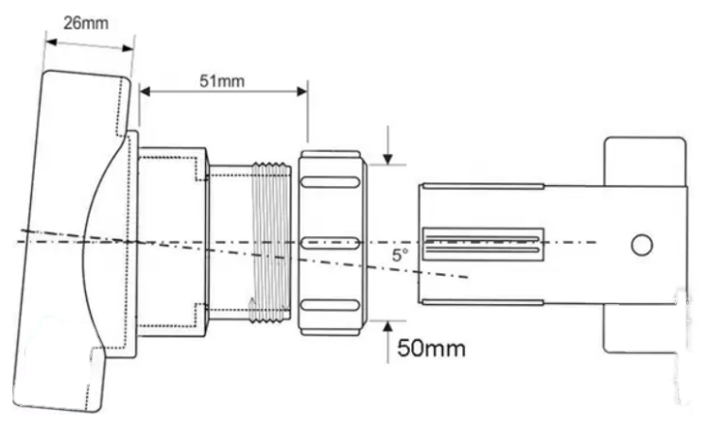

Дата изготовления: 24.07.2023
Комплект поставки: 28 шт.
Дата продажи: 26.10.2023

